华格电子科技



MODEL:HG-100K
（使用手册）

电容纹波电流测试仪
目录
- 纹波电流测试仪说明
  - 纹波电流测试仪简介
  - 本仪器特点
  - 应用场所
  - 包装附件
- 仪器规格
2、1 基本规格
2、2 定时器规格
2、3 仪表规格
- 操作指导和说明
3、1 面板说明
3、2 背板说明
3、3 电容接线示意图
3、4 操作说明
- 简易故障检修
- 附录

- 纹波电流测试仪说明
1、1 纹波电流测试仪用途
HG－100K 纹波电流测试仪是对“电解电容”，“金属膜电容”，“塑料电容”进行在线模拟测试(即不但在电容两端加以直流偏压，而且还同时加任意设定的交流纹波电压)，以了解电容器的动态寿命。
此（HG）系列的纹波电流测试仪的突出特点是：相对于其它同类型的纹波电流测试仪，她输出正纹波电压更标准，杂波更少，更平滑；具有界面化的报警指示和故障指示，整个仪器的维修更简单明了；更具有外界短路自动切断纹波电流的保护功能，更好的保护了仪器和操着人员的安全！
1、2 本仪器特点
1、正弦波由数字频率合成方式产生，具有“高精度”，“高稳定性”等特点，更可以任意设定频率；
2、功率放大倍数高，但功率放大器失真小，干扰信号小；
3、直流偏压（DC BIAS）从0V到最大任意可调，因此高低压电容均适用；
4、采用高精度数字定时器；
5、具有过载保护（Over Load Protection）、过流保护（Over Current Protection）、过温保护（Over Temperature Protection）等保护电路，对待测物，“仪器”操作人员等提供多重保护；
6、采用“数字高精度高解析度纹波电压表”、“数字纹波电流表”、“数字纹波频率表”和 “数字直流偏压表”，为您提供直观的状态显示；纹波电压表是采用的峰值（Vpk）显示，无需换算；
7、输出纹波电流可达10A，而且上限可设定，高低容量电容均适用；
8、机箱采用标准尺寸，具有可拆滑轮，上架容易移动方便；
9、采用模块化设计，检修容易；
10、测试结束时，自动放电，保护操作人员的安全；
1、3 应用领域
1、电容器制造业；
2、开关电源生产业；
3、高解析度电视机生产业；
4、显示器生产业；
其它需要做电容器IQC的行业。
第二章仪器规格
2、1 基本规格
  - 输入电源电压：AC220V±10%
  - 输入电源频率：50/60Hz±10％
  - 最大消耗功率：1000W
  - 输出纹波电压：AC 0－18V (PEAK) 十转电位器调整
电压稳定率： ±0.2％
电压波形失真率：±0.2%
  - 输出纹波频率：100KHz
频率稳定率：±0.1%
  - 输出纹波电流：AC 10A Max
  - 输出纹波电流上限设定：AC 1－10A (10转固定电位器调整)
  - 直流偏压：
0－500V 十转电位器调整
稳定率： ±0.5%
  - 外形尺寸：
长：………………550mm
宽：………………450mm
高：………………480mm
重量：……………60Kg
  - 操作环境：
温 度：0℃～～＋50℃
相对湿度：≦80％
海拔高度：≦2000M
2、2 定时器规格
定时总时间： 9999.99小时(Hours)
设定时间范围： 0.01－9999.99小时（Hours）
设定方式： 拨码盘设定，解析度0.01小时
精确度： ±0.01%
2、3 规格仪表
  - 纹波电压表：
显示位数： 四位
显示范围： AC0－99.99V (Peak)
解析度： 0.01V
精确度： 大于2V时：±1%+2个字
小于2V时：±3%+2个字
  - 纹波电流表：
显示位数： 四位
显示范围： AC0－99.99A (True)
解析度： 0.01A
精确度： 大于2A时：±1%+2个字
小于2A时：±3%+2个字
  - 纹波频率表：
显示位数： 四位
显示范围： 100.0KHz
解析度： 0.1KHz
精确度： ±0.1%
  - 直流偏压表：
显示位数： 四位
显示范围： DC0－999.9V
解析度： 0.1V
精确度： 大于20V时：±1%+2个字
小于20V时：±2%+2个字

第三章 操作指导和说明
3、1 面板说明（见图1）
( 1 ) POWER： 电源开关按钮，按Ⅰ为开启电源，按0为关闭电源。
（2） BIAS ON/OFF： 直流偏压开关，按Ⅰ为供给直流偏压给待测电容，按0为关闭直流偏压。
（3） BIAS UP/DOWN： 直流偏压10转大小调整电位器，右转为提升电压，左转为降低电压。
（4） OCP PUSH： 纹波电流上限调整开关，按下此开关后，电流表显示纹波电流所设定之上限值。
（5） OCP SET： 纹波电流上限调整半固定10转电位器，需要同时按下OCP PUSH开关，才可以进行调整，并在电流显示表上显示出设定的值。
（6） REST： 当本仪器发生过热，过载，过流时都会产生蜂鸣器声音且纹波信号关闭，待以上情况排除后，按此开关重新送电测量。
（7） RIPPLE：纹波电压调整10转电位器，右转为增加纹波电压，左转为减少纹波电压。
（8） DC BIAS：直流偏压显示。
（9） 纹波电压频率表显示。
（10）TEST：测试开关，按Ⅰ开始测试，定时器开始计时。按0停止测试并对电容器进行放电。
（11）纹波电压峰值显示表：
（12）纹波电流有效值显示表：
（13）定时器时间设定拨码盘，范围为：0－9999.99小时。
（14）定时器测试时间显示器。
（15）SET定时器内部参数设置键
(16) RST：定时器测试时间归零按钮。
图1
3、2 背板说明
（1）本仪器输入电源保险丝规格为10A 250V*2 支
（2）本仪器与配电盘配线距离大于3米时请加粗连接导线；
（3）更换保险丝时，请先关掉配电盘上无熔丝开关再更换保险丝，且务必使用相同规格的保险丝。
（4）电源线必须接地线,否则纹波电压显示在空载是不归零,而且很容易对接触人员造成伤害!
3、3 面板下半部分图示以及外部负载连接方式（如图2和图3）
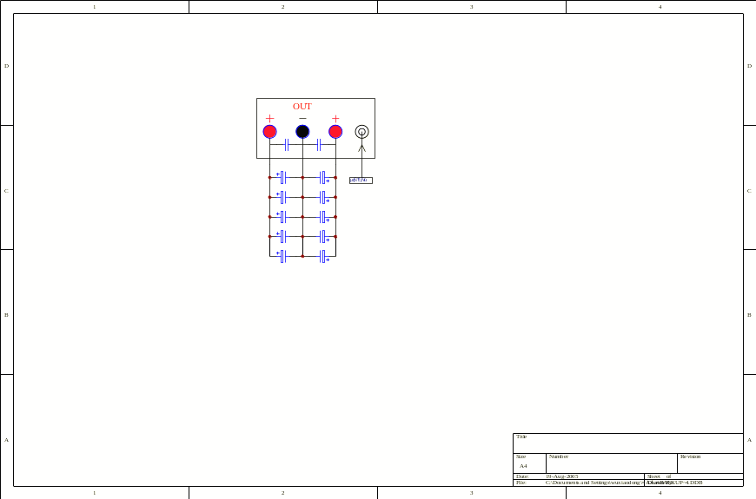
图2（并联方式）
- 假如采用图2的外部负载连接方式，要求（单个纹波电流测试值×对数）≤10A（有效值）
- 我们推荐不要超过6对，最佳方式是1对。
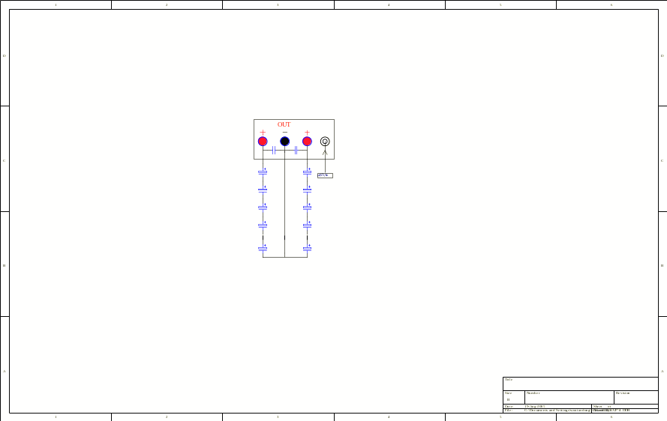
图3（串联方式）
- 假如外部负载采用图3的串联连接方式，则要求：（单个电容的耐压值×对数）≤500V。
- 我们推荐不要超过6对，最佳方式是1对。

3、4 操作步骤（以下的编号请参考图1）
1、测试步骤（为了保证测试电容和仪器不被损坏，请严格按以下顺序按步操作）
- 首先选择一种连接方式（即选择一种夹具），连接好电容。
- 将测试开关TEST（10）、直流偏压开关BIAS开关（2）置零关闭。
- 将直流偏压电位器BIAS（3）左旋到底，将纹波电位器RIPPLE（7）左旋到底。
- 打开电源开关POWER(1)。
- 设定测试时间，请按（13）时间拨码器设定为需要的设定置，注意有两位小数，设定时间的范围是0小时～～9999.99小时。
- 通过直流偏压电位器BIAS（3）设定直流偏压值，推荐暂时先设定你电容的耐压值的80％的直流偏压，设定的直流偏压值将在（8）号位置显示出来。
- 设定纹波电流过流时的报警值，按住PUSH（4）按钮，旋转(5)号电位器，此时设定的纹波电流的过流报警值将显示在（12）号位置，让PUSH（4）按钮恢复时，（12）号位置就显示的是真实输出了。注意：此值一定要大于正常情况下要输出的纹波电流值，否则会出现内部蜂鸣器一直响的报警情况。
- 将测试开关TEST（10）、直流偏压开关BIAS开关（2）置1打开。
- 通过纹波电位器RIPPLE(7)设定输出的纹波电流值。输出的纹波电流值显示于（12）号位置。
- 观察（11）号位置的纹波电压值，酌情增加直流偏压值，直到满足：直流偏压值＋纹波电压值=电容的耐压值。
- 将直流偏压电位器BIAS（3）和纹波电位器RIPPLE（7）锁住，以防以外的变动。
- 以上设定完成后，按（16）号键，复位计时器，开始计时工作。
2、关机、取电容步骤（为了保证测试电容和仪器不被损坏，请严格按以下顺序按步操作）
- 将纹波电位器RIPPLE（7）左旋到底；
- 将测试开关TEST（10）置零，关断纹波电流；
- 将直流偏压电位器BIAS（3）左旋到底；
- 将直流偏压开关BIAS(2)置零，关断直流电压；
- 将开关电源POWER（1）置零，关断电源；
- 等待仪器对电容进行内部放电，大概3～5分钟；
- 取电容。
- 若突然停电请安照以上步骤操作，只是不用取电容。
注意事项：
- 测试时间达到设定的值时，定时器部分的（ALT）灯变亮，此时测试电流（即纹波电流）自动切断，注意测试直流偏压没有被切断，直流偏压只能通过号开关关断。
- 测试的两只电容的规格务必相同，且容量误差不能超过±10%测试电解电容时其极性不能接错。
- 测试电解电容时，一定要加直流偏压，而其值约为额定值的80％；
- 本仪器装置地点务必通风良好，灰尘少，室温维持在0－40℃左右，相对湿度小于70％；
- 背板应有15cm以上的净空间；
- 开机至少五分钟后再开始测试工作；
- 若突然停电，请按步骤12关闭纹波输出电源及直流偏压，再关（1）POWER开关；
- 本仪器最大输出纹波电流为10A,如果负载超过了这个上限,本仪器将自动保护,切断交流信号,此时只能按照以上步骤先关机,再开机重启!

第四章：简易故障检修
（暂略）

- 附录（1）
纹波电流测试仪工作波形示意图：
图4
注：Vb：直流偏压 Vpp:纹波电压峰峰值 Vpk：纹波电压峰值
附录（2）
电容器在不同的连接方式下的电压和电流设定值的算法
通常的做寿命测试的外部产品的连接分为并联方式和串连方式两种，如下图（4）

并联
并联方式 串联方式
图（4）
注：图（4）中虚线IN的一侧为仪器内部的输出简要原理图；虚线EXT一侧为仪器外部的接线原理图
（1）、若加的电容完全一样，则根据图（4）的并联方式的原理图可知：在仪器外部负载为并联方式工作时，各电容的工作电压电流为：
I、加在每个电容上的直流电压为：Vb
II、加在每个电容上的交流电压的峰值为：Vpk
III、经过每个电容的纹波电流的有效值为：Irms/N
（2）、若加的电容完全一样，则根据图（4）的串联方式的原理图可知：在仪器外部负载为串联方式工作时，各电容的工作电压电流为：
I、加在每个电容上的直流电压为：Vb/N
II、加在每个电容上的交流电压的峰值为：Vpk/N
Ⅲ、经过每个电容的纹波电流的有效值为：Irms
附录（3）
装机组件：1、高频纹波电源1台；
2、高频专用导线1组；
3、高频专用并联测试夹具1个；
4、高频专用串联测试夹具1个；
5、说明书一份。

深圳市华格电子科技有限公司
工程部

